**Možnosti rozšírenia členskej základne SZOŠ**

V úvode nám dovoľte vysvetliť a načrtnúť riešenia, ako zvýšiť členskú základňu v našom zväze. Nie je potrebné zdôrazňovať, že tento problém nie je iba naším problémom, že ho majú i iné športové zväzy a s rozvojom športových disciplín zápasia i mnohé krajiny. Zároveň je potrebné povedať, že nikto okrem nás tento problém nevyrieši.

Náplňou tohto dokumentu nie je pátrať po príčinách tohoto trendu, ale **načrtnúť konkrétne riešenia, ktoré boli vyskúšané praxou v našich podmienkach a ponúknuť vám ich, aby i vy ste sa mohli na rozvoji členskej základne podieľať.** Pri snahe nájsť univerzálny model na pozdvihnutie členskej základne sme dospeli k názoru, že vzhľadom na rozličné štádium rozvoja jednotlivých klubov a rôzne podmienky v lokalitách, kde tieto kluby fungujú, by univerzálny model nefungoval a preto ponúkame niekoľko východísk a modelov, ktoré sú vzhľadom na podmienky vášho klubu reálne realizovateľné.

Na poradí a priorite modelov nezáleží, číslovanie je kvôli lepšiemu prehľadu:

1. Tréneri mládeže a krúžky OB na školách
2. Aktivita „Pohybom si ma nájdi“ (PSN)
3. Podpora zárodku zo strany silnejšieho partnera
4. Spolupráca s organizáciami, ktoré majú náplň podobnú OB

1. Tréneri mládeže a krúžky OB na školách alebo CVČ.

Tréneri mládeže alebo učitelia, ktorí vedú krúžky OB či už na školách, pri centrách voľného času a pod. **sú na Slovensku dlhodobo odskúšaným a veľmi úspešným modelom ako rozvíjať OB**. Príkladov je viacero v dávnejšej histórii, ale aj v súčasnosti. Podstatná časť dnešného orientačného behu stojí na výsledkoch tejto činnosti. Ako príklad vzniku samostatných klubov možno uviesť Oddiel OB v Zázrivej, Oddiel OB v Topoľčiankach, TJ Mladosť Zvolen, ŠK Sandberg Bratislava alebo Vazka Bratislava. Okrem vzniku nových samostatných klubov, aj existujúce kluby, ktoré vznikli dávnejšie alebo iných spôsobom, profitujú v podobe rozširovania členskej základni z tejto činnosti, ako príklad za všetky je TJ Sokol Pezinok, ale určite treba spomenúť napr. aj Klub OB Martin, TJ ŽU Žilina, Farmaceut Bratislava a ďalšie. Významným benefitom tohto prístupu je fakt, že často sa potom spolu s deťmi stávajú členmi klubov aj ich rodičia.

Hoci niektoré z vyššie uvedených klubov už zanikli, ich výsledok/odkaz je tu prítomný aj dnes v podobe napr. Viatoris Zvolen, ATU Košice, VOS TPK (spoločnosť, ktorá meria časy na športových podujatiach), veľké množstvo aktívnych pretekárov, funkcionárov, množstvo skvelých máp, zorganizovaných podujatí na slovenskej aj celosvetovej úrovni a množstvo aktívneho ľudského potenciálu, ktorý sa v OB uplatní. Počet nových členov SZOŠ pôvodom v krúžkoch OB hádam ani nie je možné presne vyčísliť, je však bez debaty, že toto číslo sa dlhodobo pohybuje v stovkách.

Tento prístup rozvoja členskej základne však má aj svoju druhú, časovo a finančne náročnejšiu stránku. Ide o dlhodobý, niekoľko ročný koncept, ktorý vyžaduje mať človeka, trénera, ktorý sa profesionálnym alebo poloprofesionálnym spôsobom (tj za peniaze) systematicky venuje práci OB s mládežou. Je preto potrebné mať vytvorený mechanizmus na odmenu trénera, sú to napríklad vzdelávacie poukazy, klubové peniaze, krúžkové, tj. peniaze, ktoré platia rodičia za deti – členov krúžku, **podpora z centrálnej úrovne (SZOŠ) z odvodu pretekov, ktorého účelom je práve rozvoj členskej základne SZOŠ**, alebo ich kombinácia. Okrem finančnej stránky je potrebné, aby tréner mal primerané vzdelanie, podporu na škole (poskytnutie telocvične a šatní) a spoluprácu s existujúcim klubom, ktorý vie vygenerovaným mladým záujemcom o OB ponúknuť kvalitné členstvo v klube. Veľmi podstatné je aj organizačné zázemie, tj. právny subjekt, ktorý trénera odmeňuje (škola alebo klub) a ktorý vyberá peniaze od členov krúžku.

-odvíja sa od osoby, ktorá je schopná pravidelne sa venovať deťom aspoň raz týždenne. Ideálne je mať v klube učiteľa, ktorý by túto činnosť zastrešoval. Reálne je i podľa možnosti klubu vytipovať osobu, ktorá by mohla byť finančne odmenená cez vzdelávacie poukazy a to konkrétne takto: vybrať školu a trénera, s riaditeľom dohodnúť založenie krúžku na škole, prípadne priestory (telocvičňu), urobiť nábor po školách a sústrediť všetky poukazy do jedného centra. Postupne z krúžku OB presúvať deti do klubu...

2. Aktivita „Pohybom si ma nájdi“ (PSN)

Javí sa, ako cesta veľmi vhodná. Najprv vybudovať povedomie o OB v okolí a zapojiť do činnosti celú rodinu. Následne tí, ktorí si aktivitu viackrát vyskúšali, môžu prejaviť záujem i o nadstavbu (tréningová činnosť, súťažná činnosť, členstvo v klube)

Podstatné pritom je, že **pre tento druh osvety OB** je potrebné mať vybudované klubové štruktúry (pravidelné tréningy a aktivity), ktoré by sme vedeli novým záujemcom, ktorých OB zaujme, ponúknuť, aby boli investície kapacít do tejto aktivity aj efektívne využité.

Iniciátorom PSN na Slovensku je KOB Čingov Spišská Nová Ves. V oblasti Stred projekt PSN rozvíja Klub OB Martin.

Skúsenosti SSN:

Na realizáciu PSN postačia i dvaja alebo i len jeden člen klubu. V princípe ide o postavenie tréningu alebo areálu stálych kontrol v dobe trvania mesiac alebo dva. Tento priestor by sa mal po tejto dobe zmeniť na iný, aby aktivita bola stále atraktívna a motivujúca. Účastníci aktivity navštevujú jednoduché kontrolné stanovištia podľa mapy, na každom stanovišti je písmeno, ktoré vpisujú do tabuľky a v podobe hesla odosielajú výsledok na príslušný mail alebo link. V prípade záujmu vám poskytneme celé know-how.

Výsledky ukazujú, že počas roka sa vygeneruje skupina ľudí, ktorá má záujem o nadstavbu a je už potom na klube, či ich vie zapojiť do klubovej tréningovej činnosti alebo nie. Ak klub nemá pravidelnú tréningovú činnosť, potom je toto hlavným motorom, aby ju začal robiť, lebo už je pre koho. Napr. je vhodné vypracovať plán tréningov i keď s periodicitou raz za 2 týždne a ľudí z PSN tam pozývať, prípadne ich vziať na preteky v OB. Dôležité je pracovať a vydržať. Základom je vhodná propagácia (facebook, web stránky, regionálne periodiká či televízie a rozhlas...) a primeraná terminológia pri pozvaniach (pr. pozývame vás, nie na tréning, ale na zdokonaľovací kurz)

Výsledky pravidelnej práce ukazujú, že v SSN sa doteraz zvýšil počet členov v dôsledku PSN o 4 nových členov, pričom absentovala nadstavba, teda pravidelný klubový tréning, kam mohli záujemcovia chodiť. Aktivity sa mesačne zúčastňovalo okolo 200 ľudí mesačne počas 8 kôl (8 mesiacov).

Skúsenosti ZMT:

V prípade ZMT nie je prvotným dôvodom organizovania PSN snaha o zvýšenie počtu členov klubu.

Ciele ZMT sú: propagovať OB v regióne; vybudovať konkurenciu žiackym pretekárom vlastného klubu na Majstrovstvách okresu v OB; mať projekt, ktorý môže byť úspešný pri získavaní finančnej podpory z prostriedkov mesta, VÚC, nadácií. Významným prvkom do mozaiky je aj realizácia aktualizačných vzdelávaní učiteľov na základných školách a následná propagácia organizácia aktivity práve v okolí týchto škôl.

Technická realizácia aktivity je mierne odlišná od praxe SSN, okrem vpisovania písmenok do tabuľky na mape môže účastník používať aj aplikáciu v mobile. O podrobnosti sa radi podelíme s každým, kto prejaví záujem.

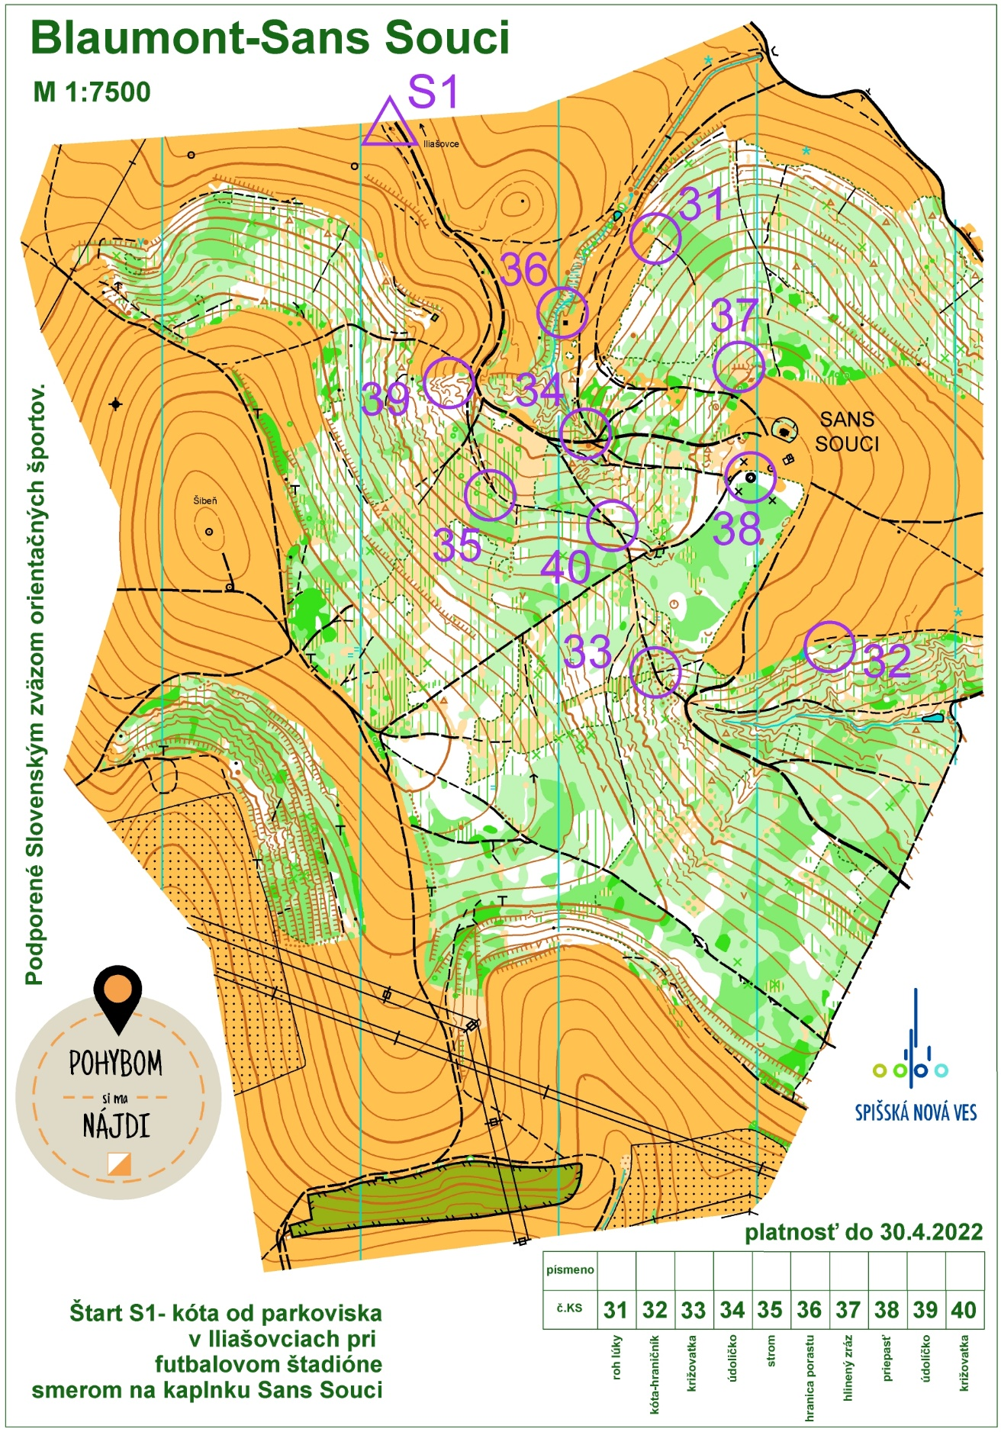

3. Podpora zárodku zo strany silnejšieho partnera.

Výsledky nám ukazujú, že i to je možné, aby silný klub podnietil alebo pomohol so založením nového klubu. Ciest je viacero, napr. keď člen klubu odišiel (za prácou, rodinou) do regiónu, kde nemáme OB a tam mu začal silný klub pomáhať so založením nového klubu. Nemusí sa jednať o bývalého člena, môže sa jednať o človeka, ktorý má sympatie s OB a nemusí sa jednať o jednotlivca, ale napr. inštitúciu ako Centrum voľného času.

Západná oblasť:

Ako príklad môže slúžiť začlenenie OB do aktivít existujúceho klubu TJ Ioan Ivanka pri Dunaji v západnej oblasti s podporou ŠK Sandberg Bratislava. Základným predpokladom je aktívny človek v novom klube a teritoriálna blízkosť zázemia (kluby, mapy, súťaže) s orientačným behom. Konkrétnym výsledkom tejto aktivity je prijatie TJ Ioan do SZOŠ a do ZO SZOŠ a tým prínos 5 nových individuálnych členov SZOŠ. Opačnou stránkou tohto prístupu môže byť nedostatok kapacít v danom klube na plnohodnotný rozvoj OB, keďže je tradične zameraný na iné športy.

Prešov:

Príkladom z tejto oblasti môže byť spolupráca Akademik TU Košice a KOB Čingov Spišská Nová Ves s Fakultou športu (FŠ) Prešov. V roku 2020 sa podarilo dohodnúť zaradenie pár hodín teoretickej aj praktickej výučby do vyučovacieho procesu. Takýmto spôsobom máme možnosť priamo vplývať na budúcich učiteľov TV na školách a predstaviť im OB ako možnosť zaujímavej formy náplne hodín žiakov či už ZŠ, alebo SŠ.

Činnosť na FŠ bola spojená s vytvorením novej mapy, ktorá bola následne použitá na aktivitu PSN a tiež pretekov oblastného rebríčka. Zdá sa, že pre pokračovanie výučby a aj iných aktivít máme na svojej strane náklonnosť vedenia fakulty.

Tento prístup venuje pomerne veľké kapacity do osvety o OB, ale bez kontrolovaného výsledku, tj. je ponechané na náhodu, či sa investovaný čas niekedy v budúcnosti vráti v podobe učiteľa TV, ktorý bude vo svojom pôsobisku rozvíjať OB.

Orava:

A tiež je možné takéto niečo podporiť i priamo cez SZOŠ, cez Mapovú komisiu a Komisiu rozvoja, ako je príklad zo Zázrivej, kde sme priamo pre potreby miestneho klubu vytvorili mapu pre tréningovú činnosť, ako reakciu na ambíciu S. Olešovej, miestnej pani učiteľky, ktorá na OB vyrastala a ktorá chce oživiť klub OB v Zázrivej. Na tento impulz zareagovala BBA a ZMT, ktorí v r. 2023 usporiadajú v Zázrivej preteky SRJ a plochu lesnej mapy zdvojnásobia a tým pre miestny klub vytvoria väčšie možnosti na tréning.

4. Spolupráca s organizáciami, ktoré majú náplň podobnú OB

Máme dva príklady z praxe, keď o spoluprácu prejavili záujem Klub slovenských turistov (KST) a Ozbrojené sily Slovenskej republiky (ORSR).

KST aj ORSR sú organizácie, ktoré pri svojej činnosti používajú mapu resp. jej členovia musia mať základy orientácie v teréne. KST má vo svojich činnostiach disciplínu, ktorá sa volá Turistický orientačný beh. Toto je spojovací prvok, ktorý prirodzene otvára možnosti ďalšej spolupráce. Tam kde je takýto predpoklad, je oveľa jednoduchšie nadviazať spoluprácu a zorganizovať spoločné podujatie.

Príkladom bude rok 2023 kedy sa má uskutočniť niekoľko takýchto podujatí najmä na Západnom Slovensku. Dôležitý bod takéhoto spoločného podujatia bude informovať takýchto nových pretekárov o možnostiach pokračovania v niektorých kluboch OB na Slovensku. Motorom tohto spôsobu propagácie OB je HadveO Banská Bystrica.

Na reálny výsledok investície do spolupráce s KST a ASR v podobe nových členov SZOŠ, či už individuálnych alebo kolektívnych si však bude treba ešte počkať, zatiaľ ide o nový druh spolupráce SZOŠ a externými subjektami.

**Komisia rozvoja na základe doterajších skúseností a informácií navrhuje, aby sa do rozvoja členskej základne SZOŠ zapojili samotné kluby, oblasti aj SZOŠ, každý svojím príspevkom:**

**Kluby:** praktická realizácia oblasťou zvoleného modelu rozvoja členskej základne, poskytovanie údajov

**Oblasti:** koordinácia rozvojových aktivít v oblasti, predkladanie návrhov na rozvoj členskej základne na P-SZOŠ a sprostredkovateľ financovania z centrálnej úrovne na kluby v oblasti

**P-SZOŠ:** posudzovanie návrhov na rozvoj od oblastí, stanovovanie cieľov a ich kontrola, financovanie rozvoja z odvodu z pretekov na celoslovenskej úrovni.

**Autori a informácie:**

Komisia rozvoja: Robert Miček, Jozef Pollák, Igor Patráš, Rado Jonáš

Spolupráca: Martin Václavík